Звіт за дослідженням слухачів PhD програм у січні-лютому 2020 року. КНУ імені Тараса Шевченка.

ОП «Екологія»
Опитування слухачів програм PhD Київського національного університету імені Тараса Шевченка проходило у січні – лютому 2020 року методом суцільного опитування онлайн через запрошення, розіслані на електронні адреси слухачів.

Загальна інформація
Серед 831 наданої електронної адреси, дійсними виявилось 824, на які 29.01.2020 були надіслані запрошення до участі у опитуванні. Протягом 2 тижнів тим, хто не відповів на запрошення або не повністю заповнив анкету, надсилались нагадування з інтервалом у 3-4 доби.
Всього запрошено | Відгукнулись на запрошення | Зразу відмовились від опитування | Частково заповнили опитувальник | Завершили опитування
831 | 551 | 164 | 52 | 335
Серед опитаних 54,3% осіб жіночої статі та 45,7% чоловічої. Більшість опитаних у даний момент навчається на освітніх програмах PhD, частина знаходиться у академічних відпустках та відпустках по догляду за дитиною, частина відрахована:
Чи навчаєтесь Ви у даний момент на програмі PhD у Київському національному університеті імені Тараса Шевченка?
Варіанти відповідей | %
Так | 91,7
Ні, перебуваю в академічній відпустці | 3,9
Ні, перебуваю у відпустці по догляду за дитиною | 1,0
Ні, відрахований за власним бажанням | 3,1
Ні, відрахований за неуспішність | 0,3
Всього | 100,0

Розподіл участі за факультетами (1 особа не вказала факультет, але вказала назву освітньої програми та дала відповіді на всі інші запитання анкети):

Факультет (Інститут) | Кількість респондентів
Навчально-науковий центр 'Інститут біології та медицини' | 22
Військовий інститут (ВІКНУ) | 7
Географічний факультет | 13
Навчально-науковий інститут 'Інститут геології' | 9
Економічний факультет | 23
Інститут високих технологій (ІВТ) | 11
Інститут журналістики | 11
Інститут міжнародних відносин (ІМВ) | 28
Інститут філології | 25
Історичний факультет | 20
Механіко-математичний факультет | 15
Радіофізичний факультет (ФРЕКС) | 17
Факультет інформаційних технологій (ФІТ) | 5
Факультет комп'ютерних наук та кібернетики | 21
Факультет психології | 28
Факультет соціології | 7
Фізичний факультет | 24
Філософський факультет | 22
Хімічний факультет | 17
Юридичний факультет | 61
Всього | 386

Розподіл опитаних слухачів освітньої програми за статтю.

Стать | Ж | Ч | Без відповіді | Всього
Математика | 1 | 1 | 0 | 2

До опитування слухачів програм PhD було включено наступні блоки:
- Зміст освітньої програми та якість викладання
- Комунікація з науковим керівником
- Матеріальне забезпечення навчального процесу
- Академічна мобільність та апробація результатів
- Академічна доброчесність та конфліктні ситуації
Крім цих розділів до анкети були включені відкриті запитання про можливі зміни та покращення програм.

Зміст освітньої програми та якість викладання
Запитання даного блоку стосувались ставлення слухачів PhD програм до якості викладання дисциплін освітньої програми, їх наповнення, змісту, опису та критеріїв оцінювання.
Даний блок складається з 16 ознак, кожна з яких вимірювалась за наступною шкалою (ця ж сама шкала використовувалась для вимірювання ознак у інших блоках):
 | Зовсім не погоджуюсь | Головним чином не погоджуюсь | Швидше не погоджуюсь | Рівною мірою погоджуюсь та ні | Швидше погоджуюсь | Головним чином погоджуюсь | Повністю погоджуюсь | Важко сказати
Значення | -3 | -2 | -1 | 0 | 1 | 2 | 3 | ?

Середні оцінки по кожному запитанню даного блоку наведені на діаграмі нижче.

Від'ємні значення середніх говорять про те, що респонденти у середньому не погоджувались із відповідним твердженнями. Всі ознаки мають середні значення відповідей, більші за 1,5. Це говорить про дуже позитивне ставлення до змісту та якості викладання.

Комунікація з науковим керівником
Цей блок присвячений оцінці рівня задоволеності комунікацією з науковим керівником. Середні оцінки по кожному запитанню даного блоку наведені на діаграмі нижче

Слід зазначити, що одна з ознак даного блоку («Я потребую додаткових фахових консультацій за темою дисертаційного проекту, окрім тих, що надає мій науковий керівник») має частково негативний підтекст – чим більше значення середнього, тим більше студентів потребують додаткових консультацій. Показник у 1,5 говорить, про те, що у середньому у слухачів програми є потреба мати зовнішніх консультантів. Наступна ознака має додатне середнє значення. Співвідношення середніх цих ознак говорить про те, що, загалом, наукові керівники задовольняють потребу у зовнішніх консультаціях.
Інші показники мають високе середнє значення, що говорить про високий у середньому рівень задоволеності комунікацією.

Матеріальне забезпечення навчального процесу
Даний блок присвячений оцінці рівня матеріального забезпечення освітнього процесу та наукових досліджень слухачами PhD програм. Середні оцінки по кожному запитанню даного блоку наведені на діаграмі нижче

Всі показники блоку більші за 1. Це говорить про достатній або високий рівень забезпечення.

Академічна мобільність та апробація результатів
У блоці висвітлені можливості академічної мобільності респондентів та апробації результатів дисертаційного проекту, доступні саме завдяки навчанню на освітній програмі PhD. Середні оцінки по кожному запитанню даного блоку наведені на діаграмі нижче.

Всі показники блоку більші за 2. Це говорить про високий рівень оцінки академічної мобільності та апробації результатів.

Академічна доброчесність та конфліктні ситуації
Даний блок показує оцінку рівня забезпечення умов академічної доброчесності та вирішення конфліктних ситуацій. Середні оцінки по кожному запитанню даного блоку наведені на діаграмі нижче

Одна ознака цього блоку має середнє значення 1. Високі позитивні відповіді більше стосуються запитань академічної доброчесності своєї та наукового керівника.

Розподіли ознак, середнє яких є меншим або дорівнює 1

«Мій науковий керівник має доступ до програм перевірки на плагіат»
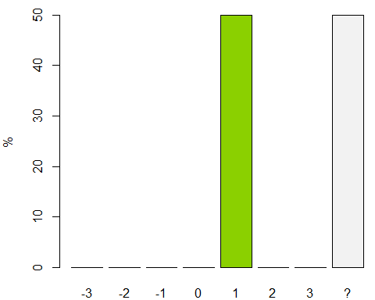

 | Зовсім не погоджуюсь | Головним чином не погоджуюсь | Швидше не погоджуюсь | Рівною мірою погоджуюсь та ні | Швидше погоджуюсь | Головним чином погоджуюсь | Повністю погоджуюсь | Важко сказати
Значення | -3 | -2 | -1 | 0 | 1 | 2 | 3 | ?
% | 0 | 0 | 0 | 0 | 50 | 0 | 0 | 50

50% респондентів дали помірно позитивну відповідь на це запитання, але 50% - важко сказати. Це говорить про загалом достатній рівень доступу до програм перевірки на антиплагіат.

Загальне враження про освітню програму
У підсумку дослідження респонденти відповідали на запитання стосовно загального враження про навчання на освітній програмі, очікувань та планів щодо завершення навчання.

Наскільки Ви у цілому задоволені навчанням на даній освітній програмі PhD?

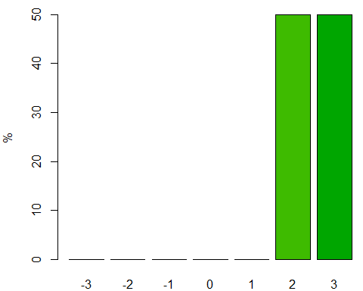
 | Зовсім не задоволений(а) | Головним чином не задоволений(а) | Швидше не задоволений(а) | Рівною мірою задоволений(а) та ні | Швидше задоволений(а) | Головним чином задоволений(а) | Повністю задоволений(а)
Значення | -3 | -2 | -1 | 0 | 1 | 2 | 3
% | 0,00 | 0,00 | 0,00 | 0,00 | 0,00 | 50 | 50
Середнє значення відповідей на це запитання дорівнює 2,5.
Дане середнє значення та відсутність негативних відповідей говорить про високу задоволеність у цілому навчанням на освітній програмі PhD.

Наскільки виправдались Ваші очікування щодо навчання на даній освітній програмі PhD?

 | Зовсім не виправдались | Головним чином не виправдались | Швидше не виправдались | Рівною мірою виправдались та ні | Швидше виправдались | Головним чином виправдались | Повністю виправдались
Значення | -3 | -2 | -1 | 0 | 1 | 2 | 3
% | 0,00 | 0,00 | 0,00 | 0,00 | 0,00 | 50 | 50

Середнє значення відповідей на це запитання дорівнює 2,5.
Додатне середнє значення та відсутність негативних відповідей говорить про те, що очікування стосовно навчання на освітній програми PhD цілком виправдались.

Чи плануєте Ви успішно завершити навчання на програмі PhD?
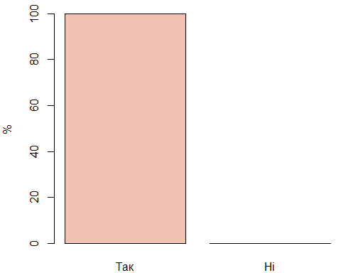
На це запитання ствердну відповідь дали 100% опитаних.

Чи порекомендуєте Ви навчання на цій програмі або співпрацю у рамках програми своїм друзям, знайомим, колегам та ін.?
Одним з останніх у анкеті було запитання про те, чи готові респонденти порекомендувати навчання на освітніх програмах PhD своїм знайомим, друзям, колегам.
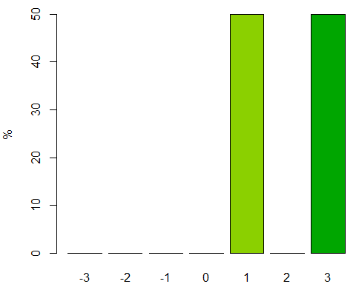
 | Точно не порекомендую | Головним чином не порекомендую | Швидше не порекомендую | Рівною мірою порекомендую та ні | Швидше порекомендую | Головним чином порекомендую | Точно порекомендую
Значення | -3 | -2 | -1 | 0 | 1 | 2 | 3
% | 0,00 | 0,00 | 0,00 | 0,00 | 50 | 0,00 | 50

Середнє значення відповідей на це запитання дорівнює 2.
Додатне середнє значення та відсутність негативних відповідей говорить про те, що слухачі дуже схильні рекомендувати дану освітню програму

Висновки
Проведене дослідження не виявило недоліків функціонування освітньої програми PhD з точки зору оцінки її слухачами.

Слухачі готові рекомендувати цю освітню програму для навчання та засвідчують задоволеність навчання на ній.

Подібні дослідження є сенс проводити щороку з метою моніторингу стану задоволеності освітньою програмою її слухачами як стейкхолдерами.

